Повторить задание с прошлого урока.
Ритм для гаммы (1 такт) сочинить новый, записать его в тетрадь.

1. Сочинить и записать 1 такт ритма в 2/4, с использованием четвертей, восьмых и шестнадцатых — выбирайте длительности по желанию, но не повторяйтесь. Например, нельзя, чтобы в такте было просто 2 четверти. Нужно обязательно, чтобы в своем такте вы использовали разные длительности — «четверть + 4 шестнадцатые» или «4 шестнадцатые + 2 восьмые» и т.д.

Ритм записываем без нотных головок, только с помощью штилей — МЕЖДУ НОТНЫМИ СТАНАМИ.
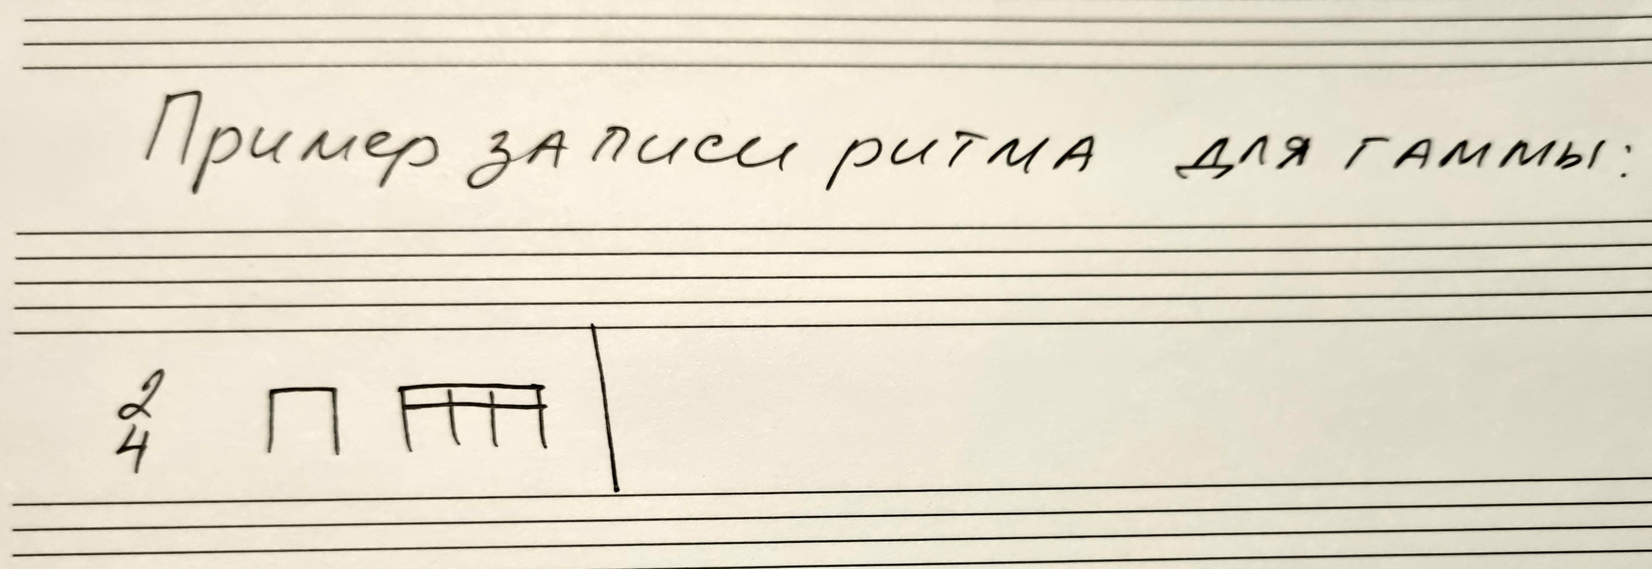

2. Все группы — петь и играть в придуманном ритме гамму До мажор, вверх и вниз. Все группы, кроме А, петь и играть в придуманном ритме Соль мажор (не забывайте про ключевой знак фа# — сразу покажите его себе на клавиатуре и запомните, с каким знаком вам нужна нотка Фа в Соль мажоре).
Прежде, чем петь и играть гамму, вам нужно начать со счета 2 «пустых» тактов: раз-и-два-и, раз-и-два-и. Ноги ходят ровно четвертями (только на «раз» и «два») — показывают метр, ходим ровно от начала и до конца исполнения гаммы.
Ваши длительности должны точно укладываться в эти ровные доли.

3. Повторите особые правила записи коротких длительностей в мелодиях:
- ВОКАЛЬНАЯ группировка (для мелодий СО СЛОВАМИ) — каждый звук, на который приходится слог текста, пишется отдельно (восьмушки, шестнадцатые отделяются друг от друга и записываются с хвостиками)

- ИНСТРУМЕНТАЛЬНАЯ группировка — для записи мелодий БЕЗ СЛОВ. Восьмые объединяются ребром по 2, шестнадцатые объединяются двумя ребрами по 4.
4. Найдите по одному -два - три примера вокальной и инструментальной группировки в учебнике — выпишите в тетрадь только номера мелодий - вокальная группировка - N..., N... , инструментальная группировка - N..., N... (сами мелодии переписывать не нужно!).

